МІНІСТЕРСТВО ОСВІТИ І НАУКИ УКРАЇНИ
НАЦІОНАЛЬНИЙ ТЕХНІЧНИЙ УНІВЕРСИТЕТ
«ХАРКІВСЬКИЙ ПОЛІТЕХНІЧНИЙ ІНСТИТУТ»
Кафедра «Програмна інженерія та інформаційні технології управління»

ЗВІТ
з лабораторної роботи № 3
з дисципліни
«Екологія»

ВИКОНАВ:
Студент групи КН-35г
Карпенко В.С.
ПЕРЕВІРИВ:
Професор каф. ПІІТУ
Козуля Т.В.

Харків 2018
«Екологічна безпека. Об'єкти підвищеної небезпеки. Ризик аналіз. Зелені технології»
Об’єкт дослідження: ЧАО «Центральный горно-обогатительный комбинат»
Мета: дослідження стану води р. Інгулець та розробка програмного забезпечення для покращення якості річки на території об'єкту.
Завдання: побудувати ПЗ для:
1) перегляду інформації про концентрацію хімічного елемента у воді;
2) перегляду інформації про гранично допустиму концентрацію елемента;
3) розрахунку відхилення елемента від ГДК;
4) розрахунку індексу забруднення;
5) характеристика індексу забруднення;
6) вибір методу зменшення викиду шкідливих елементів;
7) розрахунок нового індексу забруднення.
Алгоритм використання програмного забезпечення:
1) Вибрати хімічній елемент зі списку запропонованих варіантів
- Растворенный кислород (O2).
- Биохимическое потребление кислорода (БПК-5).
- Нефтепродуты (НП).
- Медь (Cu).
- Железо (Fe).
- Хлориды.
- Сульфаты (SO-(4-2)).
2) Продивитися та проаналізувати інформацію, яка буде виведена на екрані:
- концентрація елемента;
- гранично допустима концентрація;
- відхилення від гдк;
- індекс забруднення;
- характеристика індексу забруднення;
3) Вибрати метод зменшення викиду елементу.
4) Продивитися та зробити висновки з оновленої інформації.
Характеристика індексу забруднення відображена на таблиці 1.
Таблиця 1 - Характеристика індексу забруднення
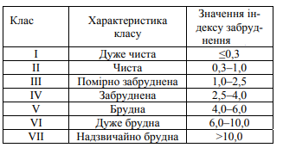

Таблиця 2 — Оцінка шкідливих речовин

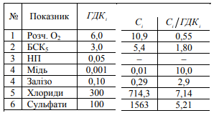

Лістинг програми:
var concentration1 = 10.9;
var norma1 = 6.0;
var concentration2 = 5.4;
var norma2 = 3.0;
var concentration3 = 1.2;
var norma3 = 0.05;
var concentration4 = 0.01;
var norma4 = 0.001;
var concentration5 = 0.3;
var norma5 = 0.1;
var concentration6 = 714.3;
var norma6 = 300;
var concentration7 = 1563;
var norma7 = 100;

obj = {
cN1: concentration1 / norma1,
cN2: concentration2 / norma2,
cN3: concentration3 / norma3,
cN4: concentration4 / norma4,
cN5: concentration5 / norma5,
cN6: concentration6 / norma6,
cN7: concentration7 / norma7
};

var indexOfpollution;
var charachter;
function sumOfpollution() {
var sum = 0;
for (var key in obj) {
sum += (obj[key]);
}
indexOfpollution = sum / 7;

if (indexOfpollution <= 0.3) {
charachter = "Очень чистая";
} else if (indexOfpollution > 0.3 && indexOfpollution <= 1.0) {
charachter = "Чистая";
} else if (indexOfpollution > 1.0 && indexOfpollution <= 2.5) {
charachter = "Умеренно загрязненная"
}
else if (indexOfpollution > 2.5 && indexOfpollution <= 4.0) {
charachter = "Загрязненная"
}
else if (indexOfpollution > 4.0 && indexOfpollution <= 6.0) {
charachter = "Грязная"
}
else if (indexOfpollution > 6.0 && indexOfpollution <= 10) {
charachter = "Очень грязная"
}
else {
charachter = "Предельно грязная"
}
return indexOfpollution;
}

var Index;

function updatePollution(proc) {
Index = indexOfpollution * proc;
indexOfpollution = indexOfpollution - Index;
return indexOfpollution;
}

function methodOfupdate() {
var device = +prompt("Выберите метод уменьшения выброса\n\n" +
"1. Использование более прогрессивной технологии.\n" +
"2. Применение более \"чистого\" вида топлива.\n3. Сокращение неорганизованных выбросов.\n" +
"4. Внедрение наиболее совершенной структуры газового баланса.\n" +
"5. Улучшение условий рассеивания выбросов.", "");
switch (device) {
case 1:
updatePollution(1 / 3);
alert("Дает возможность уменьшить выброс вредных веществ, таких как железо, сульфаты, медь, хлориды, " +
"растворенный кислород. Повысится эффективность очистных сооружений. Также, новое оборудывание будет употреблять" +
"меньше электричества, что уменьшает затраты.\n"
+ "\nНовый индекс загрязненности = " + indexOfpollution + "\nВыброс уменьшился на " + Index);
break;
case 2:
updatePollution(1 / 4);
alert("\nНовый индекс загрязненности = " + indexOfpollution + "\n\nВыброс уменьшился на " + Index);
break;
case 3:
updatePollution(1 / 5);
alert("1. Не допускать превышения установленных нормативов.\n" +
"2. Получать разрешение на выбросы загрязняющих веществ.\n" +
"3. Использовать приборы, локализующие поступление веществ.\n" +
" \nНовый индекс загрязненности = " + indexOfpollution + "\nВыброс уменьшился на " + Index);
break;
case 4:
updatePollution(1 / 4);
alert("Правильное расспределения газовыделения в системе выработок." +
"\n\nНовый индекс загрязненности = " + indexOfpollution + "\n\nВыброс уменьшился на " + Index);
break;
case 5:
updatePollution(1 / 3);
alert("Метод снижения концентрации вредных веществ в приземном слое атмосферы до значений, не превышающих " +
"предельно допустимых концентраций, за счет турбулентной диффузии пыле и газообразных примесей, " +
"выбрасываемых в атмосферу через высотные трубы. " +
"\n\nНовый индекс загрязненности = " + indexOfpollution + "\nВыброс уменьшился на " + Index);
break;
}
}

window.onload = function main() {
var material = +prompt("Выберите загрязняющее вещество от 1 до 7\n\n " +
"1. Растворенный кислород (O2).\n 2. Биохимическое потребление кислорода (БПК-5).\n " +
"3. Нефтепродуты (НП).\n 4. Медь (Cu).\n 5. Железо (Fe).\n 6. Хлориды.\n 7. Сульфаты (SO-(4-2)).\n", "");

switch (material) {
case 0:

break;
case 1:
var difference1 = concentration1 - norma1;
alert("\nКонцентрация элемента = " + concentration1 + "\nПредельно допустимая концентрация = " + norma1 +
"\nОтклонение = " + difference1 + "\n\nИндекс загрязненности = (1 / 7) * Σ * (concentration / norma) = "
+ sumOfpollution() + "\nХарактеристика индекса загрязненности - " + charachter);
methodOfupdate();
break;

case 2:
var difference2 = concentration2 - norma2;
alert("\nКонцентрация элемента = " + concentration2 + "\nПредельно допустимая концентрация = " + norma2 +
" \nОтклонение = " + difference2 + "\n\nИндекс загрязненности = (1 / 7) * Σ * (concentration / norma) = "
+ sumOfpollution() + "\nХарактеристика индекса загрязненности - " + charachter);
methodOfupdate();
break;
case 3:
var difference3 = concentration3 - norma3;
alert("\nКонцентрация элемента = " + concentration3 + "\nПредельно допустимая концентрация = " + norma3 +
" \nОтклонение = " + difference3 + "\n\nИндекс загрязненности = (1 / 7) * Σ * (concentration / norma) = "
+ sumOfpollution() + "\nХарактеристика индекса загрязненности - " + charachter);
methodOfupdate();
break;
case 4:
var difference4 = concentration4 - norma4;
alert("\nКонцентрация элемента = " + concentration4 + "\nПредельно допустимая концентрация = " + norma4 +
" \nОтклонение = " + difference4 + "\n\nИндекс загрязненности = (1 / 7) * Σ * (concentration / norma) = "
+ sumOfpollution() + "\nХарактеристика индекса загрязненности - " + charachter);
methodOfupdate();
break;
case 5:
var difference5 = concentration5 - norma5;
alert("\nКонцентрация элемента = " + concentration5 + "\nПредельно допустимая концентрация = " + norma5 +
" \nОтклонение = " + difference5 + "\n\nИндекс загрязненности = (1 / 7) * Σ * (concentration / norma) = "
+ sumOfpollution() + "\nХарактеристика индекса загрязненности - " + charachter);
methodOfupdate();
break;
case 6:
var difference6 = concentration6 - norma6;
alert("\nКонцентрация элемента = " + concentration6 + "\nПредельно допустимая концентрация = " + norma6 +
" \nОтклонение = " + difference6 + "\n\nИндекс загрязненности = (1 / 7) * Σ * (concentration / norma) = "
+ sumOfpollution() + "\nХарактеристика индекса загрязненности - " + charachter);
methodOfupdate();
break;
case 7:
var difference7 = concentration7 - norma7;
alert("Концентрация элемента = " + concentration7 + "\n\n допустимая концентрация = " + norma7 +
" \n\nОтклонение = " + difference7 + "\n\nИндекс загрязненности = (1 / 7) * Σ * (concentration / norma) = "
+ sumOfpollution() + "\nХарактеристика индекса загрязненности - " + charachter);
methodOfupdate();
break;
default:
alert("Значение " + material + " не найдено!");
main();
break;
}
};

Результати виконання програми:

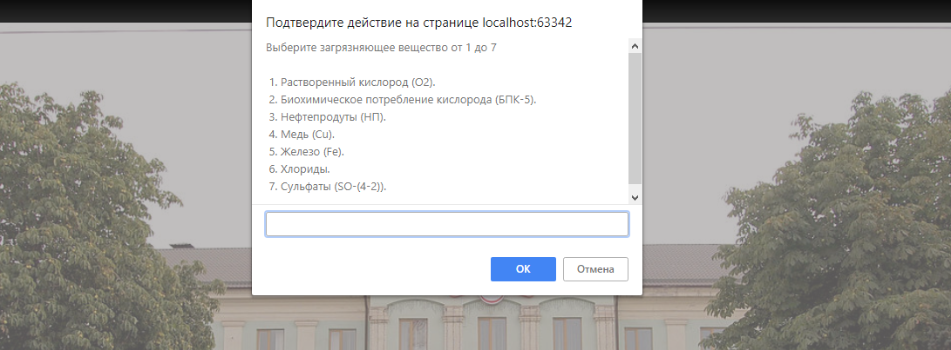
Рисунок 1 — Головна сторінка вибору елементу

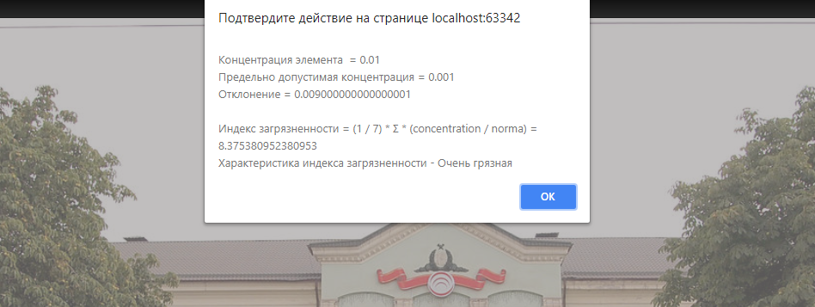
Рисунок 2 — Результати розрахунків вибраного елементу
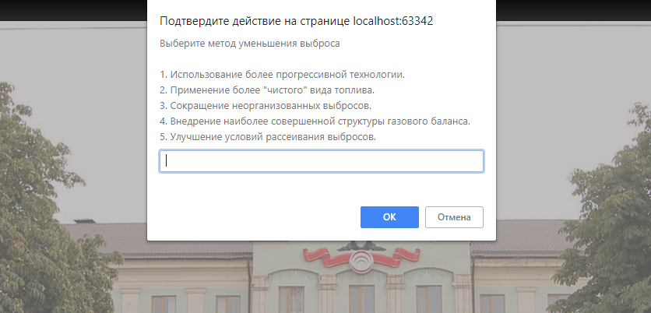
Рисунок 3 — Вибір методу зменшення викидів

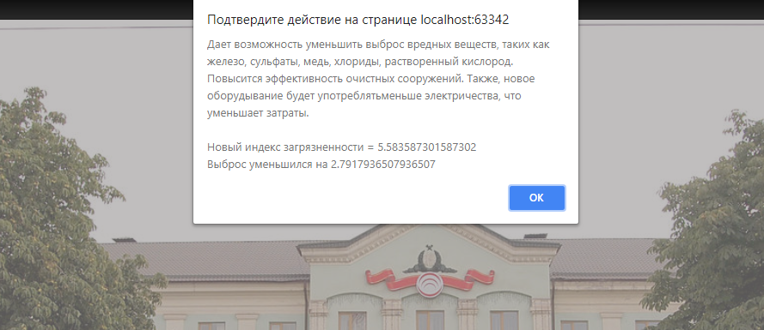
Рисунок 4 — Оновлені розрахунки

Висновок:
Було розроблено програмне забезпечення для перегляду інформації про концентрацію хімічного елемента у воді, перегляду інформації про гранично допустиму концентрацію елемента, розрахунку відхилення елемента від ГДК, розрахунку індексу забруднення, характеристику індексу забруднення, вибору методу зменшення викиду шкідливих елементів.
Литература
1. Официальный сайт ЦГОКа. https://cgok.metinvestholding.com/ru
2. Кривой Рог: Путеводитель-справочник/ Л. И. Новик, Д. И. Кан.— Днепропетровск: Проминь, 1986.— 191с.
3. Центральный горно-обогатительный комбинат https://ru.wikipedia.org/wiki/

